- 楚胜牌CSC5071ZLJ3型垃圾车

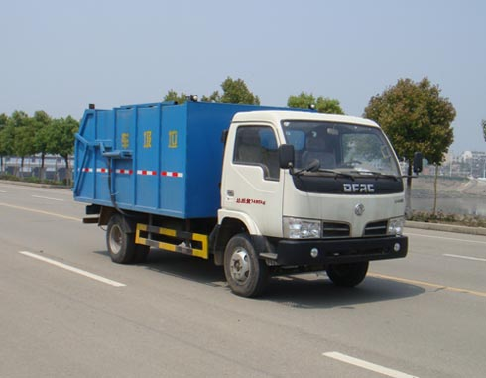

楚胜牌CSC5071ZLJ3型垃圾车 产品主要技术资料
产品名称： | CSC5071ZLJ3型垃圾车 | 外型尺寸(mm)： | 5995×2380×2600(mm)
产品型号： | CSC5071ZLJ3 | 批次： | 255
底盘型号： | EQ1070T35DJ3AC | 货厢尺寸(mm)： | ××(mm)
总 质 量 ：(kg) | 7495(kg) | 接近/离去角(° ) | 20/15(°)
额定质量：(kg) | 3000(kg) | 前悬/后悬(mm)： | 1115/1580(mm)
整备质量：(kg) | 4300(kg) | 最高车速(km/h)： | 95(km/h)
轴荷： | 3195/4300

底盘参数
底盘型号： | EQ1070T35DJ3AC | 轴 数： | 2
轴 距(mm)： | 3300(mm) | 前 轮 距(mm)： | 1586(mm)
前排乘客： | 3 | 后 轮 距(mm)： | 1530(mm)
轮 胎 数： | 6 | 弹簧片数： | 8/9+5
轮胎规格： | 7.00R16,7.00-16
其它： | 选装车门窗及前脸,选装新型前围下面罩.该底盘用作改装危险品运输车选装限速装置时(车速为80km/h)前轮为盘式制动器,仅选用YC4F115-30,CY4102-C3D,YN33CR发动机.ABS系统生产厂家/型号:东风电子科技股份有限公司汽车制动系统公司/36BG13-30010.

发动机参数
发动机型号 | 发动机生产企业 | 排量（ml） | 功率（kw）
YC4F115-30  YZ4DA3-30  CY4102-C3D  YCND27-115-30  CY4100-E3F  YN33CR  YN38PE-1  D28D10-3D3  D28D10-3D2  4D28TCI | 广西玉柴机器股份有限公司  潍柴动力扬州柴油机有限责任公司  东风朝阳朝柴动力有限公司  广西玉柴机器股份有限公司东风朝阳朝柴动力有限公司  昆明云内动力股份有限公司  昆明云内动力股份有限公司  东风轻型发动机有限公司  东风轻型发动机有限公司  常柴股份有限公司 | 2659  3660  3856  2659  3707  3298  3760  2771  2771  2834 | 85  81  80  85  73  79  85  75  75  72
排放标准： |  | 燃料种类： | 柴油

其它资料
专用功能说明：
随底盘选装驾驶室。侧防护左右对称采用冷弯型钢/Q235-A,螺纹连接。后防护采用冷弯槽钢/Q235-A,焊接连接。后防护截面高度尺寸120mm,截面宽度尺寸50mm,下边缘离地高度490mm。
多方位图：
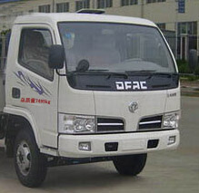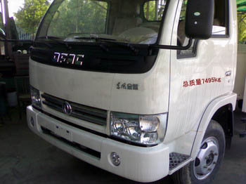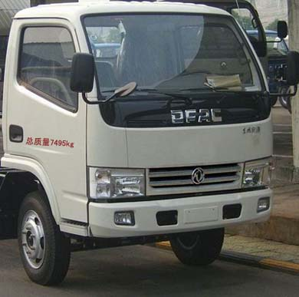
※ 附注：需要更多资料及产品图片请直接与我公司联系，我们会为您提供最好的服务!

刘文供应质优价廉垃圾车价格18672285996，刘维供应最便宜垃圾车图片15608666996，刘欢供应最牛垃圾车厂家18972997525，2014年8月全球垃圾车最低价！一台也批发！ 夏不为例，且行且珍惜！详情点击http://www.xgcshw.com/ http://www.cslw188.com/

